Министерство образования и науки Челябинской области
МОУ «Лицей №13»

С.А. Старченко, Д.Л. Белоусов, О.Е. Епимахова,
С.И. Чижик, В.А Старченко,

МЕТОДИЧЕСКИЕ УКАЗАНИЯ

к выполнению и оформлению научно-исследовательской
работы учащихся

Троицк – 2008

Наука – это организованное знание.
Герберт Спинсер

ВВЕДЕНИЕ

Одним из путей повышения качества образования учащихся является приобщение их к научно-исследовательской работе, которая в последние годы стала весьма популярной во многих школах России. Научно-исследовательская работа (НИР) удовлетворяет познавательные потребности школьников в интересующей их области знаний.
Особенностью нашего лицейского образования является формирование исследовательской деятельности учащихся в виде обязательного выполнения исследовательской работы, как наиболее познавательной формы завершения полного среднего образования.
Выполняя НИР, учащиеся приобретают навыки исследовательской работы, изучают литературу, осваивают новые методики, анализируют полученные результаты и на основе проведенных исследований осуществляют литературное оформление научно-исследовательской работы.
Настоящее методическое указание направлено на оказание помощи руководи-
телям - организаторам НИР и учащимся по выполнению и оформлению
НИР (дипломной работы).
Настоящий материал содержит структуру, логику и правила оформления исследовательской работы. Это поможет более грамотно подойти к оформлению результатов своих исследований, подготовке доклада на конференцию, а в дальнейшем повысить качество дипломной работы.

ПОСЛЕДОВАТЕЛЬНОСТЬ ЭТАПОВ НИР

Структура, логика и оформление исследовательских работ учащихся
Основными этапами исследовательской работы являются следующие положения:
Найти проблему – что надо изучать.
Тема – как это назвать.
Актуальность – почему эту проблему нужно изучать.
Цель исследования – какой результат предполагается получить.
Гипотеза – что не очевидно в объекте.
Новизна – что нового обнаружено в ходе исследования.
Задачи исследования – что делать – теоретически и экспериментально.
Литературный обзор – что уже известно по этой проблеме.
Методика исследования – как и что, исследовали.
Результаты исследования – собственные данные.
Выводы – краткие ответы на поставленные задачи.
Значимость – как влияют результаты на практику.

Основные этапы эксперимента: Изучение литературы + творческое мышление определение проблемы формулирование гипотезы
планирование эксперимента проведение эксперимента анализ и интерпретация результатов выводы и заключения написание работы (отчета).

Наглядным примером современных представлений о научном исследовании является экспериментальная процедура Галилея:
1. Постановка гипотезы: объекты различного веса будут падать на землю с одной и той же скоростью.
2. Наблюдения: измерение относительных скоростей падающих объектов разного веса.
3. Воспроизводимость: были произведены многочисленные наблюдения за объектами с различным весом.
4. Формулирование закона (вывода): если наблюдения подтверждают гипотезу об отношении между весами объектов и скоростями, с которыми они падают, то можно сформулировать обобщенное заключение.

Рассмотрим перечисленные этапы подробнее. Структура исследовательской работы стандартна, и от стандартов нельзя отступать. Во-первых, необходимо выделить то, что надо изучить – проблему.
1. Выбор темы исследования. Тема должна быть оригинальной, в ней необходим элемент неожиданности, необычности, она должна быть такой, чтобы работа могла быть выполнена относительно быстро.
Необходимо решить, почему именно эту проблему нужно в настоящее время изучать – это актуальность. Тема должна быть актуальной, т.е. недостаточно изученной, соответствовать профилю спецкурса и реально выполнимой. Формулировка темы должна быть четкой, лаконичной, с ясно сформулированной сутью исследуемой проблемы, например, «Использование поэзии при оценке уровней и типов мышления учащихся»; «Влияние высоких температур на морфологические и иммунобиологические показатели крови животных».
2. Гипотеза, цель и задачи исследования. В исследовании важно выделить гипотезу и защищаемые положения. Гипотеза – это предвидение событий, это вероятное знание, но ещё не доказанное. Гипотеза - предположение, с помощью которого можно дать убедительное объяснение наблюдаемых явлений. Для оценки обоснованности гипотезы необходимо запланировать серию экспериментов с целью получения новых результатов, подтверждающих или противоречащих гипотезе. План эксперимента необходимо составлять таким образом, чтобы он был, выполним, а полученные данные были достоверными и могли бы быть статистически обработаны. Гипотеза должна быть обоснованной, т. е. подкрепляться литературными данными и логическими соображениями.
Прежде чем начать любое экспериментальное исследование, необходимо ясно представлять цель эксперимента. В исследовательской работе должна быть четко сформулирована цель – какой результат предполагается получить, каким, в общих чертах, видится этот результат еще до его получения. Обычно цель заключается в изучении определенных явлений.
После определения цели ставятся конкретные задачи, определяемые целью и вычленяют объект и предмет исследования. Задачи и цели – не одно и то же. Цель исследовательской работы бывает одна, а задач бывает несколько. Задачи показывают, что вы собираетесь делать. Формулировка задач тесно связана со структурой исследования. Причем, отдельные задачи могут быть поставлены для теоретической части и для экспериментальной.
Это постановка тех конкретных вопросов, вытекающих из гипотезы, на которые необходимо получить ответы после выполнения исследовательской работы.
Методы исследовательской работы. Научный метод, применяемый в большинстве наук, основывается на нескольких допущениях о природе физического и психического мира. Все методы исследовательской работы можно разделить на: а) эмперические (практические), к которым относятся: изучение литературы по избранной теме, наблюдения (полевые исследования и др.), эксперимент, корреляционные исследования, измерения, опрос, тестирование, анкетирование, личные интервью, архивные исследования и др.; б) теоретические - гипотеза, абстрагирование, классификация, индукция (от частного к общему), дедукция (от общего к частному), анализ и синтез, которые применяются для планирования исследовательской работы, анализа полученных результатов и выводов.
Объект исследования – это с чем или кем работает исследователь, а предмет исследования – это направленность содержания объекта исследования. Например, в теме «Палеонтологические памятники окрестностей г.Троицка» объектом исследования являются конкретные палеонтологические памятники, а предметом исследования – видовой состав окаменелостей, найденных в каждом памятнике, его геологическая структура и особенность залегания окаменелостей.
3. Знакомство с литературой. Основной результат научного исследования – это информация, которая отражается в книгах, статьях и других публикациях. В работе должен присутствовать литературный обзор, т. е. краткая характеристика того, что известно об исследуемом явлении, в каком направлении происходят исследования других авторов. В обзоре вы должны показать, что знакомы с областью исследований по нескольким источникам, что вы ставите новую задачу, а не делаете то, что уже давно сделали до вас.
Для определения состояния изученности темы, необходимо познакомиться с соответствующими литературными источниками за последние 5 лет (при необходимости 10-20 лет). При этом рекомендуется пользоваться отраслевыми библиографическими указателями, реферативными обзорами, алфавитными каталогами, картотекой журнальных статей, Интернетом. В сети Интернет представлены огромные массивы информации, поэтому нужно помнить, что эффективность поиска зависит от того, насколько правильно был сформулирован запрос и набраны ключевые слова. Желательно использовать поисковые системы общего назначения:

Яндекс – http://www.jandex.ru/
Рамблер - http://www.rambler.ru/
Google – http://google.ru/
Сайты крупных НТИ и библиотек России, на которых бывает открыт полнотекстовый доступ к российским и зарубежным журналам:
ВИНИТИ – http://www.viniti.msk.ru/
Российская национальная библиотека – http://www.nlr.ru/
Библиотека по естественным наукам РАН – http://www.benran.ru/
Свердловская обл. научная библиотека им. В.Г. Белинского – http://book.uraic.ru/

Полноценное изучение литературы по теме - обязательное условие успешности выполнения НИР.
После нахождения необходимой литературы прежде, всего, необходимо занести полные библиографические данные источника в свою картотеку, а далее, исходя из задач исследования, провести конспектирование или выписывание цитат ( с указанием номера страниц). Для выполнения НИР должно быть изучено не менее 10 литературных источников. Только в этом случае можно сказать, что автор ориентируется в выбранной области.
4. Выбор и освоение методик работы. Затем описывается методика исследования. Её подробное описание должно обязательно присутствовать в тексте работы. Это описание того, что и как делал автор исследования для доказательства справедливости выдвинутой гипотезы.
Методика работы - перечень действий, производимых во время выполнения эксперимента, объекты и методики, которые тщательно изучают (автор, название, компоненты и последовательность выполнения). Если это лабораторный эксперимент, то прежде чем приступить к основному эксперименту, нужно практически освоить методики на вспомогательном материале.
5. Анализ результатов работы. Далее представляются результаты исследования. Собственные данные, полученные в результате исследовательской деятельности, необходимо сопоставить с данными научных источников из обзора литературы по проблеме и установить закономерности, обнаруженные в процессе исследования.
Необходимо отметить новизну результатов, какие результаты получены впервые. Как можно использовать полученные в ходе исследования результаты на практике.
Необходимо четко понимать разницу между рабочими данными, и данными, представленными в тексте работы. Поэтому рабочие данные обрабатывают и представляют только самые необходимые в виде таблиц, диаграмм, графиков, описаний.
Наиболее выигрышной формой представления данных является графическая, которая облегчает читателю восприятие текста. Чтобы не перегружать основную часть работы, первичный материал, таблицы, графики, диаграммы желательно выносить в приложение.
Для обеспечения достоверности и объективности, полученных данных цифровой материал необходимо обработать по правилам вариационной статистики - определение коэффициента корреляции между переменными или степень достоверности результатов исследования (см. Приложение 3).
6. Выводы. Завершается работа выводами, в которых тезисно, по порядку выполнения задач, излагаются результаты исследования. Выводы – это краткие ответы на вопрос – как решены поставленные исследовательские задачи.

ЛИТЕРАТУРНОЕ ОФОРМЛЕНИЕ РАБОТЫ

Общий объем НИР (дипломной) не должен превышать 12-15 (25-30) страниц печатного текста и не более 10-15 страниц приложения, выполненного на стандартных листах формата А4, через 1,5 интервала, шрифт Times New Roman, размер шрифта 14. Текст печатается с одной стороны и ограничивается полями: слева – 35 мм, справа - 10 мм, сверху и снизу - по 20 мм. (при изменении размеров полей необходимо учитывать, что правое и левое, а так же верхнее и нижнее поля должны составлять в сумме 40 мм.). При правильно выбранных параметрах на странице должно умещаться в среднем 30 строк, а в строке – в среднем 60 печатных знаков, включая знаки препинания и пробелы между словами.
Заглавия разделов печатаются прописными, а подзаголовки - строчными буквами (полужирным шрифтом). Нумерация разделов и подзаголовков должна соответствовать «Содержанию» работы. В содержании последовательно перечисляются заголовки работы: введение, номера и заголовки разделов, подразделов, заключение, выводы, список использованной литературы и приложения с указанием номера страниц, на которой помещён каждый заголовок. Все заголовки в содержании записываются строчными буквами (первая – прописная). Последнее слово каждого заголовка соединяется отточием с соответствующим номером страницы. Номер страницы проставляется справа арабской цифрой без буквы «с» и знаков препинания, например:
2. Обзор литературы ………………………………………………….. 4 Слово «СОДЕРЖАНИЕ» записывается в виде заголовка (симметрично тексту) прописными буквами (см. приложение 3).
Все страницы нумеруются, начиная с титульного листа; цифру номера страницы ставят вверху по центру страницы; на титульном листе номер страницы не ставится.
Каждый новый раздел (введение, главы, параграфы, заключение, список источников, приложения) начинается с новой страницы.
Расстояние между названием раздела (заголовками главы или параграфа) и последующим текстом должно быть равно трем интервалам. Заголовок располагается посередине строки, точку в конце заголовка не ставят.
Работа при написании должна излагаться ясно, с последовательной подачей материала. Текст должен делиться на абзацы по смыслу. Писать лучше краткими предложениями, избегая повторений. Изложение должно быть в третьем лице: «по нашему мнению» и т.д.
Если в работе много фактического материала, то весь вспомогательный материал следует вынести в приложение.

СХЕМА ЛИТЕРАТУРНОГО ОФОРМЛЕНИЯ НИР

1. На первой странице помещается следующая информация (см. приложение 1 и 2 ): в верхнем поле указывается название конкурса, конференции или организации, куда данная работа направляется; ниже указывается наименование организации, где выполнена работа; в среднем поле указывается название темы работы (крупным полужирным шрифтом) без слова “тема”, а в правом углу, после темы, указывается Ф.И.О. автора, класс; ниже – научный руководитель (Ф.И.О. и должность); в нижнем поле – место и год написания работы.
2. Содержание – это сокращенный план работы, отражающий основное содержание исследовательской работы с указанием страниц глав и разделов .
3. Введение. Изложение общего состояния проблемы, актуальность темы. Формулирование гипотезы, постановка цели и задач, предмет и объект исследования, основные методы исследования и практическое значение работы.
4. Разделы. Раздел 1. Теоретические исследования. В этом разделе в поисковых, поисково-исследовательских и проектных работах размещается обзор литературы, описание документов, технологических процессов. В «Разделе 2. Практические исследования» указываются результаты поиска, исследования или описывается разработанный автором проект, приводится обсуждение и анализ полученных результатов (см. пункты 4.2., 4.2.1., 4.2.2.).
В исследовательских (экспериментальных) работах по естественным наукам после главы «Введение» может сразу же идти глава «Обзор литературы», далее «Собственные исследования» и т.д.
4.1. Обзор литературы. Дается анализ работ отечественных и зарубежных авторов по изучаемой теме. Необходимо обратить особое внимание на правильность ссылок на работы авторов. В тексте работы после цитирования с помощью прямой или косвенной речи указывается ссылка: в квадратных скобках цифра, обозначающая номер литературного источника из списка литературы и далее после знака точка с запятой, указывается, с какой именно страницы взята цитата [4; С.157-158]. Буква С., в этом случае, пишется прописной.
В обзоре должны содержаться ссылки на все литературные источники списка. В конце обзора литературы дается обобщение основных направлений и состояние изученности вопросов по теме работы.
4.2. Собственные исследования. Основная глава исследовательской работы и состоит из следующих разделов:
4.2.1. Материал и методика исследований. Указывается место, время выполнения работы, суммарное количество исследуемых объектов, приборы и оборудование, документы, применяемые в исследовательской работе, название и описание методик. Методики нужно описывать кратко, но точно, в прошедшем времени от третьего лица. По этому описанию другие исследователи должны быть в состоянии повторить эксперимент.
4.2.2. Обсуждение и анализ полученных результатов. Результаты могут быть количественными и качественными и должны представляться в ясной форме, например в виде таблиц, диаграмм, графиков или словесного описания. Если при нескольких измерениях одной переменной получено несколько числовых значений, то подсчитывают и записывают среднее значение этой переменной.
Обсуждение должно быть кратким и проводиться в форме ответов на возможные сформулированные в гипотезе вопросы и не должны быть словесным повторением результатов.
При описании и обсуждении результатов обязательно нужно ссылаться на фактический материал, например, как видно из данных таблицы 2... ; изменение активности лизоцима представлено в диаграмме 1 (приложение).
5. Заключение. В нем подводится итог результатов собственных исследований в сопоставлении с данными других авторов, дается оценка работы и эффективность выдвинутой гипотезы. Нужно показать все важные результаты, полученных автором.
6. Выводы и предложения.
Выводы должны отвечать только тому материалу, который изложен в работе и выполняются в виде кратких ответов на поставленные задачи. Содержание их излагается кратко, в утвердительной форме без пояснений, в определенной логической последовательности. Количество выводов не должно превышать шести-семи, их обязательно пронумеровывают.
Предложения, если таковые имеются, должны исходить из заключения и выводов. В них указывается практическое значение результатов работы. Оно должно быть конкретным и обоснованным.
7. Список литературы. Список использованной литературы – обязательная и очень важная часть любых научных сообщений, к которым относятся доклады, статьи, исследовательские работы и проекты.
В списке должны быть все литературные источники, на которые ссылается автор в своей работе. Список литературы пронумеровывают и размещают в алфавитном порядке по фамилии авторов.
Правильное оформление списка использованной литературы демонстрирует научную осведомленность и уровень общей культуры и образования автора исследования.
Общие правила оформления списка использованной литературы.
- Приводится в конце работы, обычно на последней странице.
- Составляется в алфавитном порядке. Алфавитный список нумеруется.
- Содержит: фамилии, инициалы авторов, название работы, место издания, название издательства, год издания, количество страниц (см. ниже по каждому виду научного источника).
- Название издательства в кавычки не берется, за исключением тех случаев, когда кавычки проставлены в библиографических данных самого издания. Буква «г.» после указания года издания не ставится.
- Если необходимо указать страницы, то это делается после указания года.
Например:
Вяземский Ю., Симонов П. Происхождение духовности. - М.: Наука, 1989. - С. 56-58.
Макогоненко Г. О сборнике А.Ахматовой «Нечет» // Вопросы литературы. – 1986. - № 2. - С.178.
- Названия городов, где издана книга, приводятся полностью (Минск:, Челябинск:), за исключением Москвы (М.:), Ленинграда (Л.:) или Санкт-Петербурга (СПб.:).

Виды литературных источников располагают в следующем порядке: 1. Книги, раскрывающие теоретическое содержание работы; 2. Энциклопедии, справочники и словари; 3. Газетно – журнальные статьи; 4. Сборники нормативных документов и конкретные документы.
Следует обратить внимание на правильность описания произведений печати:

Описание книг:
… одного автора
Пчелов Е. В. Генеалогия древнерусских князей IX – начала XI в. / Е. В. Пчелов ; отв. ред. О. М. Медушевская ; Рос. гос. гуманитарный ун-т. – М. : РГГУ, 2001. – 261 с.
Поппер К. Логика научного исследования / Карл Поппер ; пер. с англ. под общ. ред. В.Н. Садовского. – М. : Республика, 2005. – 446 с.
… двух авторов
Захаров А. А. Как написать и защитить диссертацию / А. Захаров, Т. Захарова. – СПб. [и др.] : Питер, 2004. – 157 с.
… трех авторов
Вялова Л. М. Документы : cоврем. требования к оформлению : учеб.-справ. пособие / Л. М. Вялова, Л. В. Санкина, Н. В. Шатина ; Рос. гос. гуманитарный ун-т. – М. : РГГУ, 1994. – 65 с.
… четырех и более авторов
Вспомогательные исторические дисциплины : учеб.-метод. модуль / [Е.И. Каменцева и др.] ; под ред. В.А. Муравьева ; Рос. гос. гуманитарный ун-т, Ист.-арх. ин-т, Каф. источниковедения и вспом. ист. дисциплин. – М. : Изд-во Ипполитова, 2004. – 419 с. – (Я иду на занятия...).
… без авторов
Археографический ежегодник за 2002 год / Рос. акад. наук, Отд-ние ист.-филол. наук, Археогр. комис., Федер. арх. служба России ; [отв. ред. С.О. Шмидт]. – М. : Наука, 2004. – 482 с.
Большой словарь официальных юридических терминов / сост. Ю.И. Фединский. – М. : Экономика, 2001. – 646 с.
Справочники по истории дореволюционной России : библиогр. указ. / Гос. б-ка СССР им. В.И. Ленина, Гос. публичная б-ка им. М.Е. Салтыкова-Щедрина, Науч. б-ка им. А.М. Горького МГУ. – 2-е изд., пересмотр. и доп. – М. : Книга, 1978. – 623 с.
Описание:
… статей
Историческая экология и историческая демография : сб. науч. ст. / Рос. акад. наук, Науч. совет по ист. демографии и ист. географии ; [редкол. : Ю.А. Поляков (отв. ред.) и др.]. – М. : РОССПЭН, 2003. – 382 с.
… статистических материалов
Внешняя торговля услугами Российской Федерации, 2003 : стат. сб. / Центр. банк Рос. Федерации (Банк России). – М. : ЦБР, 2004. – 177 с.
Российский статистический ежегодник, 2004 : стат. сб. / Федер. служба гос. статистики (Росстат) ; [редкол. В.Л. Соколин и др.]. – Офиц. изд. – М. : [б.и.], 2004. – 725 с.
… стандартов
Делопроизводство в федеральных органах исполнительной власти : типовая инструкция по делопроизводству. – М. : Ось–89, 2002. – 78 с. – (Стандарты делопроизводства).
Стандарты по издательскому делу : сб. док. / сост. : А.А. Джиго и С. Ю. Калинин. – 3-е изд. – М. : Экономистъ, 2004. – 622 с. : рис.,табл.–(Книжное дело).
… материалов конференций
"Новая Россия" : власть, общество, управление в контексте либеральных ценностей : материалы междунар. науч. конф., Москва, 22 марта 2004 г. / Рос. гос. гуманитарный ун-т, Фак. истории, политологии и права ; [редкол. : Логунов А.П. (отв.ред.) и др.] . – М. : РГГУ, 2004. – 319 с.
Проблемы регионального и муниципального управления : материалы II Междунар. конф., Москва, 18 мая 2000 г. / Рос. гос. гуманитарный ун-т [и др. ; редкол. : Н.И. Архипова и др. ; отв. ред. В.Н. Дулькин]. – М. : РГГУ, 2000. – 164 с.
Документ в целом
Большая советская энциклопедия : в 30 т. / гл. ред. А.М. Прохоров. – М. : Сов. энцикл., 1970–1981. – 30 т.
Летопись Российской Академии наук : в 3 т. / Рос. акад. наук, Ин-т истории естествознания и техники ; гл. ред. Ю. С. Осипов. – СПб. : Наука, 2000– . Т. 2 : 1803-1860 / отв. ред. М. Ф. Хартанович. – 2002. – 620 с.
Энциклопедический словарь. – Репр. воспр. изд. Ф.А. Брокгауз – И.А. Ефрон 1890 г. – М. : Терра, 1990–1994. – 86 т.
Отдельный том
Максаковский В. П. Географическая картина мира. В 2 кн. Кн. 1 : Общая характеристика мира / В.П. Максаковский. – М. : Дрофа, 2003. – 495 с. – (Высшее образование).

Диссертации
Миронова М.Н. Личностно-смысловые детерминанты развития профессионализма педагога : дис. ... канд. психол. наук / Миронова Марина Николаевна ; науч. рук. Б.С. Братусь ; Ин-т пед. инноваций РАО, Ин-т психологии им. Л.С. Выготского Рос. гос. гуманитарного ун-та. – М., 2002. – 227 с.
Авторефераты
Берлявский Л.Г. Власть и отечественная наука : формирование государственной политики (1917–1941 гг.) : автореф. дис. ... д-ра ист. наук / Берлявский Леонид Гариевич. – Ростов н/Д, 2004. – 46 с.
Стандарты
ГОСТ Р 51141–98. Делопроизводство и архивное дело. Термины и определения. – Введ. 01.01.99. – М. : Госстандарт России : Изд-во стандартов, 1998. – III, 7 с.
ГОСТ 7.60–2003. Издания. Основные виды. Термины и определения. – Взамен ГОСТ 7.60–90 ; введ. 01.07.2004. – Минск : Межгос. совет по стандартизации, метрологии и сертификации ; М. : Изд-во стандартов, cop. 2004. – IV,35 с. – (Система стандартов по информации, библиотечному и издательскому делу).
…из сборников
Иванов С.А. Жития св. Анина и их историческая ценность / С.А. Иванов // Византийский временник / Рос. акад. наук, Ин-т всеобщ. истории ; отв. ред. Г.Г. Литаврин. – М. : Наука, 2004. – Т. 63 (88). – С. 129–136.
Каштанов С.М. Из истории последних уделов / С.М. Каштанов // Труды Московского государственного историко-архивного института / под ред. С.О. Шмидта. – М. : [б. и.], 1957. – Т. 10. – С. 275–302.
Корелин А.П. П.А. Столыпин : попытка модернизации сельского хозяйства России / А.П. Корелин // Деревня в начале века: революция и реформа : сб. ст. / Рос. гос. гуманитарный ун-т. – М. : РГГУ, 1995. – С. 6–42.
… из газет
Бенси Д. Всемирный Синод в Ватикане : католические епископы со всего света собрались для ревизии соборных решений / Джованни Бенси // НГ Религии. – 2005. – 5 окт. – С. 1.
Вислогузов В. Регионы просят налогов / Вадим Вислогузов // Коммерсант. – 2005. – 19 сент. – С. 14.
Дашковская О. Законодательная власть становится очень исполнительной / Ольга Дашковская // Первое сентября. – 2005. – 18 окт. – С. 1.
… из журналов
Зимин А.А. Основные этапы и формы классовой борьбы в России конца XV–XVI в. / А.А. Зимин // Вопросы истории. – 1965. – № 3. – С. 40–57.
Морозова Е.Б. Поклон как этикетный жест / Е.Б. Морозова // Моск. лингвист. журн. / Рос. гос. гуманитарный ун-т, Ин-т лингвистики. – 2003. – Т. 7, № 2. – С. 67–76.
Мяло К.Г. Евроремонт российской истории / Ксения Мяло // Рос. Федерация сегодня. – 2002. – № 4. – С. 32–33.
Столыпин П.А. Из речи на заседании II Государственной Думы / П.А. Столыпин ; публ. В. Андреева // Стратегия России. – 2004. – № 2. – С. 63–68.

Примеры библиографического описания электронных ресурсов
Документ в целом
Ключевский В.О. Полное собрание сочинений [Электронный ресурс] / В.О. Ключевский. – Электрон. дан. – М. : МЦФ : ИДДК, cop.2000. – 1 электрон. опт. диск (CD-ROM). – (Классика. История России).
Московские прогулки [Электронный ресурс] : Архитектура. История. Быт москвичей. – Электрон. дан. – М. : Кирилл и Мефодий, cop.1997. – 1 электрон. опт. диск (CD-ROM).
Лукина М.М. СМИ в пространстве Интернета [Электронный ресурс] : учеб. пособие / М.М. Лукина, И.Д. Фомичева. – Электрон. дан. – М. : Изд-во Моск. ун-та, 2005. – 87 с. – Режим доступа: http://www.journ.msu.ru/downloads/smi_internet.pdf
Музеи России [Электронный ресурс]. – Электрон. дан. – [М.]. : Рос. сеть культур. наследия, cop. 1996–2005. – Режим доступа : http://www.museum.ru/
составная часть
Калимуллин Т.Р. Российский рынок диссертационных услуг : (начало) / Т.Р. Калимуллин // Экон. социология [Электронный ресурс]. – Электрон. журн. – 2005. – Т. 6, № 4. – С. 14–38. – Режим доступа : http://www.ecsoc.msses.ru/Mag.php
Любашевский Ю. Брендинг в России / Ю. Любашевский // Маркетолог [Электронный ресурс]. – Электрон. журн. – 2005. – 21 окт. – Режим доступа: http://www.marketolog.ru

Примеры библиографического описания аудиоизданий и видеоизданий
Аудиоиздания
Гоголь Н. В. Повесть о том, как поссорился Иван Иванович с Иваном Никифоровичем [Звукозапись] / Н. В. Гоголь ; исполн. А. А. Калягин ; реж. Э. Верник. – М. : Мастер Тэйп, сop. 2000. – 1 мк.
Видеоиздания
О современной гражданской обороне, ее структуре и задачах [Видеозапись] / Департамент гражд. защиты МЧС России, Ин-т риска и безопасности. – [М. : б. и.], 2003. – 1 вк.

Законодательные материалы
Всеобщая декларация прав человека : принята и провозглашена Генер. Ассамблеей ООН 10 дек. 1948 г. // Рос. газ. – 1998. – 10 дек. – С. 4.
Гражданский кодекс Российской Федерации : часть 3 // Собр. законодательства Рос. Федерации. – 2001. – № 49. – Ст. 4552.
Конституция Российской Федерации : принята всенародным голосованием 12 дек. 1993 г. – М. : Юрид. лит., 1993. – 61 с.
О судебной системе Российской Федерации : федер. конституц. закон. – Офиц. изд. – М. : Юрид. лит., 1997. – 21 с.
О федеральных целевых программах по улучшению положения детей в Российской Федерации на 2001–2002 годы : (постановление Правительства Рос. Федерации от 25 авг. 2000 г. № 625). – М. : [б. и.], 2000. – [222] с.
Об образовании : федер. закон. – М. : Инфра-М, 2002. – 54 с. – (Федеральный закон ; вып. 28).
Трудовой кодекс Российской Федерации : федер. закон от 30 дек. 2001 г. № 197-ФЗ. – М. : ОТиСС, 2002. – 142 с.
О едином государственном экзамене : постановление Правительства Москвы от 27.01.2004 № 35-ПП // Образование в документах. – 2004. – № 3. –С. 5–6.

8. Приложение. Обычно часто используется в исследовательской работе. В них выносятся вспомогательные таблицы, графики, диаграммы. Каждое приложение должно начинаться с нового листа (страницы) с указанием в правом верхнем углу слова "ПРИЛОЖЕНИЕ", и иметь содержательный заголовок.
Если в работе более одного приложения, их нумеруют последовательно арабскими цифрами (без знака N), например: ПРИЛОЖЕНИЕ 1, ПРИЛОЖЕНИЕ 2 и т.д. Таблицы и диаграммы должны иметь соответствующие заголовки и иметь сквозную порядковую нумерацию: Таблица 1. ; Диаграмма 1.

“Скажи мне – и я забуду, покажи мне – и я запомню, дай мне действовать самому – и я научусь”
Древняя мудрость.

ПРОЦЕДУРА ЗАЩИТЫ ИССЛЕДОВАТЕЛЬСКОЙ РАБОТЫ

Результаты исследовательской работы представляются на различные научно-исследовательские конференции школьников, публично, поэтому следующий этап работы – доклад как закономерный итог выполнения исследовательской работы. Запомните, написанная работа и доклад по ней – совершенно разные жанры научного творчества.
Задача докладчика: точно и эмоционально изложить саму суть исследования. В ходе доклада недопустимо зачитывание всей работы, а необходимо кратко отразить основное содержание всех глав и разделов работы. Нужно всегда помнить, что допускаемая регламентом продолжительность выступления 7-10 минут, поэтому при подготовке доклада из текста работы отбирается самое главное (не бойтесь “жертвовать” некоторыми важными моментами, если без них можно обойтись). При изложении материала следует придерживаться плана, соответствующего структуре и логике выполнения самой исследовательской работы. Вводной части доклада (1-2 мин.) обязательно нужно указывать проблему, актуальность исследования, цель, основные задачи и методы исследования, рабочую гипотезу, объект и предмет исследования. Затем отражается степень изученности данной проблемы (1-2 мин. – обзор литературы). Методики исследования только перечисляются, а основная часть доклада отводится результатам исследования и выводам (3-5 мин.). Выводы и предложения завершают доклад и излагаются в утвердительной форме по пунктам. Желательно, чтобы в докладе выводов было не более 5-6, но они обязательно должны отражать озвученные в докладе задачи исследования.
Все остальное, если у аудитории возник интерес к вашей работе, излагается в ответах на вопросы.

Приложение 1. Пример оформления титульного листа на конференцию:

Уральская межрегиональная конференция юных исследователей – «Интеллектуалы ХХI века»

ПАЛЕОНТОЛОГИЧЕСКИЕ ЭКСКУРСИИ В ОКРЕСТНОСТЯХ г. ТРОИЦКА

Выдрин Александр,
11 класс, МОУ «Лицей №13», г. Троицк

Научный руководитель:
Белоусов Дмитрий Леонидович
учитель биологии,
МОУ «Лицей №13»

Челябинск, 2008 г.

Приложение 2. Пример оформления титульного листа дипломной работы:

МИНИСТЕРСТВО ОБРАЗОВАНИЯ И НАУКИ
ЧЕЛЯБИНСКОЙ ОБЛАСТИ

Муниципальное общеобразовательное учреждение
«Лицей №13»

Лаборатория «Методы исследования биологических объектов»

Оценка гендерных и профориентационных различий эмоционального восприятия изображений различного содержания учащимися 7-х, 9-х и 10-х классов МОУ «Лицей №13»

Выполнила: Шапурина Анна Николаевна,
ученица 11 «В» класса

Руководитель: Белоусов Дмитрий Леонидович,
учитель биологии МОУ «Лицей №13»

Троицк, 2008

Приложение 3. Примеры оформления содержания работы

СОДЕРЖАНИЕ

1. Введение……………………………………………………………… 3 2. Обзор литературы …………………………………………………… 5
3. Собственные исследования
3.1. Методы и методики исследования………………………………10
3.2. Анализ полученных данных…………………………………….. 11
3.3. 3аключение………………………………………………………..15
4. Выводы………………………………………………………………. 16 5. Список используемой литературы………………………………… 17
6. Приложение…………………………………………………………. 19

СОДЕРЖАНИЕ
1. Введение……………………………………………………………….3
2. Глава 1. Обзор литературы…………………………………………....5
2.1. Важнейшие законы высшей нервной деятельности……………..5
2.1.1. Психика и реакции…………………………………………….6
2.1.2. Эмоции…………………………………………………………7
…………………………………………………………………………
2.2. Память и воображение……………………………………………10
2.2.1. Типы памяти…………………………………………………...10
………………………………………………………………………….
3. Глава 2. Собственные исследования………………………………….16
3.1. Сбор данных и методики исследования………………………….16
3.2. Результаты и анализ полученных данных………………………..18
3.3. Заключение…………………………………………………………22
3.4. Выводы и предложения……………………………………………23
4. Список литературы……………………………………………………...24
5. Приложение……………………………………………………………..26
Приложение 4.
ОСНОВНЫЕ МЕТОДЫ МАТЕМАТИЧЕСКОЙ ОБРАБОТКИ ДАННЫХ
Статистические методы позволяют объективно оценить количественные результаты исследований.
Определение основных параметров распределения переменных.
1. Среднее арифметическое. Для ее нахождения складывают величины всех вариантов и делят на общее число единиц: $M=\frac{х_{1}+х_{2}+\text{.}\text{.}\text{.}х_{n}}{N}$ , где М – среднее арифметическое, х_{i} - значение показателя, N – число измерений.
2.Для определения изменчивости полученных данных рассчитывают среднее квадратическое отклонение, показывающее, насколько результаты отклоняются от среднего: $σ=±\sqrt{\frac{\sum{(М−х_{i})^{2}}}{N−1}}$, где (М – х_{i})- отклонение (α) каждого измерения от М (не обращая внимание на знаки). Если N ≤ 10, то N – 1, а если N > 10, то N.
При округлении цифр следуют правилу: при цифрах следующего ряда 1-4 их просто отбрасывают (7,43 – 7,4), а при цифрах 6-9 их отбрасывают, но прибавляют 1 к цифре предыдущего разряда (7,58 – 7,6). При цифре 5 приплюсовывают 1 к цифре предыдущего разряда, если она нечетная (7,75 – 7,8), и ничего не прибавляют, если четная (7,65 – 7,6). Нельзя отбрасывать значащие нули, все цифры в таблице должны быть приведены с одинаковой степенью точности (15,65 15,40 15,00 15,80).
3. Ошибка среднего арифметического показывает точность измерений полученных данных и позволяет судить, в каких пределах может варьировать значение средней (М) для разных выборок: $m=±\frac{σ}{\sqrt{N}}$, где m – ошибка среднего арифметического. В работе величина среднего арифметического (М) всегда указывается с учетом ошибки ср. арифметического (m): $M±m$
4.Коэффициент вариации, который помогает оценить относительную изменчивость исследуемого признака: $K_{v}=\frac{σ}{M}\text{100}\text{\%}$
Определение достоверности различий
Для определения достоверности различий средних (М) двух выборок (опытная и контрольная группы и др. показатели) пользуются таблицей t, предложенной Стьюдентом и определяют t-критерий по формуле: $t=\frac{M_{1}−M_{2}}{\sqrt{m_{1}^{2}+m_{2}^{2}}}$, где t – показатель существенной разницы ср. арифметическими величинами. На основании величины t и числа степени свободы наблюдений (v = N₁ + N₂ – 2) по таблице t определяют вероятность различий p (степень достоверности), т.е. полученное значение (t) сравнивают с табличным стандартным (t_{st}). При t > t_{st} различия считаются достоверными, при t < t_{st} различия между средними величинами случайны и недостоверны. В биологии и психологии различие расценивается как достоверное, начиная со значения p < 0,05, т.е. когда вероятность различия большее 95%.
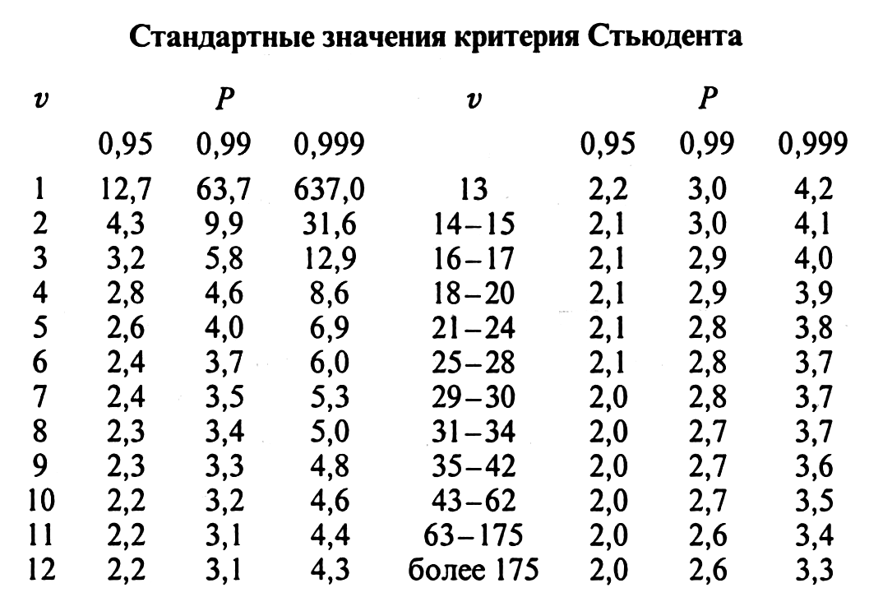
Определение наличия связи между признаками
Для оценки степени связи между признаками можно использовать парный корреляционный анализ:
Коэффициент корреляции:
$r=\frac{\sum{(x_{i}−M_{x})(y_{i}−M_{y})}}{{Nσ}_{x}σ_{y}}$, где x, y – значение признаков. Значение r может колебаться от -1 до +1. При r > 0 –положительная корреляция, при r < 0 – отрицательная, а при r = 0 –корреляция отсутствует. Для определения степени достоверности найденной корреляции определяют t-критерий и сравнивают его с табличным t_{st} значением для v = n – 2 степеней свободы (n – число элементов в выборе): $t=r\sqrt{\frac{n−2}{1−r^{2}}}$ При t > t_{st} корреляция статистически достоверна.
В психологии и педагогике чаще пользуются другой формулой: ранговый (порядковый)коэффициент корреляции Спирмена:
$r_{s}=1−\frac{6\sum{(R_{x}−R_{y})^{2}}}{n(n^{2}−1)}$, где R_{x} – ранг первой переменной, R_{y} – ранг второй переменной, n – число переменных
№ | R_{x} | R_{y} | (R_{x} – R_{y}) | (R_{x} –R_{y})²
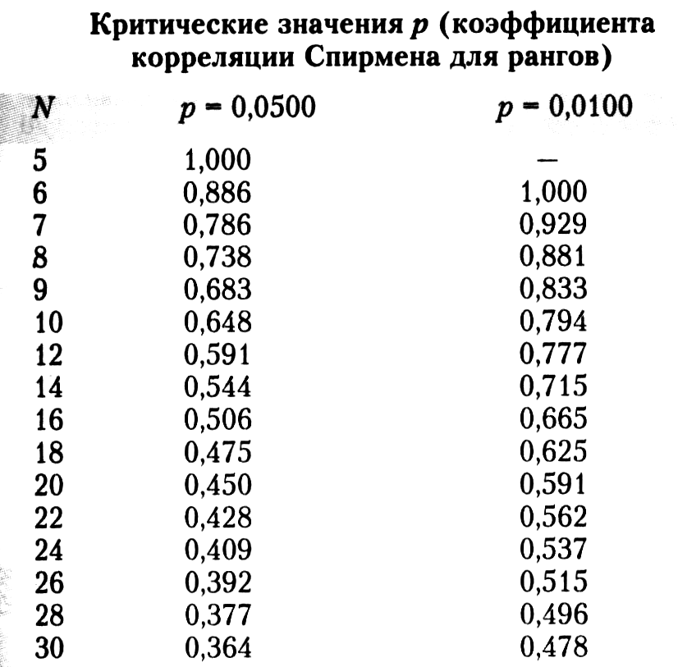
Заполняют таблицу, присваивая порядковый (ранговый) номер перемен-ной, находят сумму квадрата разности рангов сравниваемых переменных и определяют r. Статистическую значимость можно определять, найдя критическое значение в таблице. При r_{s} меньше критического значения таблицы – корреляция переменных не является статистически значимой.

